Guía de matemática “Inicio en el algebra”

Nombre: _______________________________________Feecha:__________Curso: ______
Objetivo de Aprendizaje: “Representar algebraicamente el cálculo del área de un rectángulo”.

Informativo

- El lenguaje que utiliza letras en combinación con números y signos, y, además, las trata como números en operaciones y propiedades, se llama lenguaje algebraico.
- Ejemplo: 5(a + b)
- Una expresión algebraica es un conjunto de números y letras que se combinan con los signos de las operaciones aritméticas

I.- Determina el área de cada rectángulo y escribe una fórmula para calcular su área.

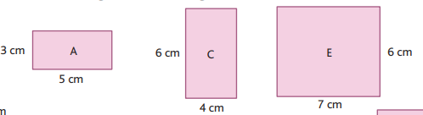
Ac
Cc
Bc

Largo
Ancho
Área
A B C

II.- Ciertos rectángulos se pueden calcular mediante la fórmula n * (n + 4). Dibuja tres rectángulos en la cuadrícula cuya área se pueda calcular con dicha fórmula.

III.- Escribe una expresión numérica o algebraica para cada uno de los siguientes enunciados:

- El triple de un número: 3x.
- Un número aumentado en 3: ……………………………………………………………….
- La cuarta parte de un número: ………………………………………………………………
- El doble de un número aumentado en 5: ………………………………………………….
- El triple de un número disminuido en 3: ……………………………………………………

